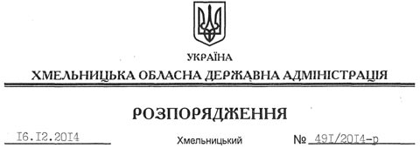

Про надання дозволу на розроблення технічної документації із землеустрою щодо встановлення (відновлення) меж земельної ділянки в натурі (на місцевості) ТОВ “ЮНОМІ”

На підставі статей 6, 21, 39 Закону України “Про місцеві державні адміністрації”, статей 17, 93, 120, 122-124, частини 2 статті 134 Земельного кодексу України, статті 55 Закону України “Про землеустрій”, розглянувши клопотання ТОВ “ЮНОМІ” та надані матеріали:

1. Надати дозвіл товариству з обмеженою відповідальністю “ЮНОМІ” на розроблення технічної документації із землеустрою щодо встановлення (відновлення) меж земельної ділянки в натурі (на місцевості) державної власності (землі промисловості, транспорту, зв’язку, енергетики, оборони та іншого призначення) площею 11,0225 га, кадастровий номер 6822481800:09:021:0001, для розміщення та експлуатації будівель і споруд, додаткових транспортних послуг та допоміжних операцій (обслуговування комплексу будівель), що знаходиться за межами населених пунктів на території Гуменецької сільської ради Кам’янець-Подільського району Хмельницької області.

2. ТОВ “ЮНОМІ” при розробленні технічної документації із землеустрою щодо встановлення (відновлення) меж земельної ділянки в натурі (на місцевості) забезпечити дотримання вимог чинного законодавства.

3. Контроль за виконанням цього розпорядження покласти на заступника голови облдержадміністрації відповідно до розподілу обов’язків.

Перший заступник
голови адміністрації О.Симчишин

